Arcidiocesi di Brindisi-Ostuni

Fare la storia
Vocazione, comunità e servizio

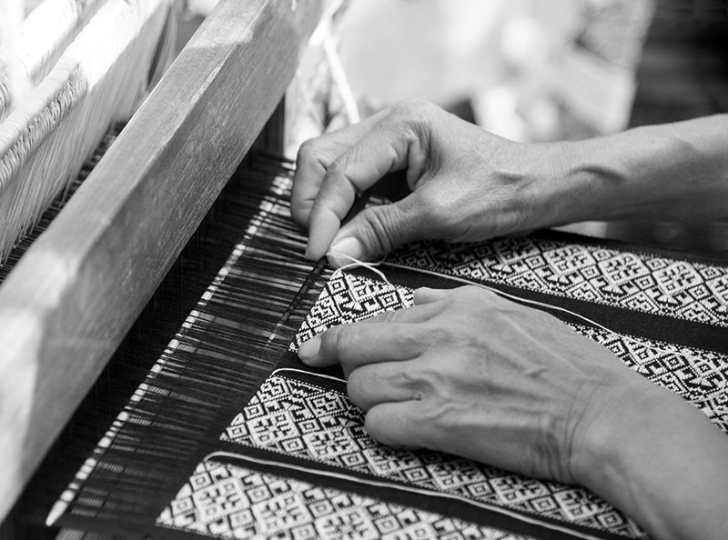

59ª giornata mondiale di preghiera per le vocazioni

Veglia di preghiera

P: Nel nome del Padre e del Figlio e dello Spirito Santo. Amen

Invocazione allo Spirito Santo
T: O Padre, ti chiediamo, per intercessione del tuo Figlio, di effondere su di noi il tuo Santo Spirito, dono d’amore per coloro che si rifugiano in te.
Apri il nostro cuore affinché, con stupore, possiamo accorgerci dell’opera di grazia che stai compiendo in noi perché, sorretti dal tuo aiuto, possiamo anche noi fare la storia in questo mondo. Amen.

L. 1: Dal libro di Giuditta (8, 32-34)
³²Giuditta rispose loro: «Ascoltatemi! Voglio compiere un’impresa che verrà ricordata di generazione in generazione ai figli del nostro popolo. ³³Voi starete di guardia alla porta della città questa notte; io uscirò con la mia ancella ed entro quei giorni, dopo i quali avete deciso di consegnare la città ai nostri nemici, il Signore per mano mia salverà Israele. ³⁴Voi però non fate domande sul mio progetto: non vi dirò nulla finché non sarà compiuto ciò che sto per fare»

Canto

Fare la storia è…
scoprire qual posto ho nel mondo

L. 2: Dall’Esortazione apostolica Evangelii gaudium (n. 273)
La missione al cuore del popolo non è una parte della mia vita, o un ornamento che mi posso togliere, non è un’appendice, o un momento tra i tanti dell’esistenza. È qualcosa che non posso sradicare dal mio essere se non voglio distruggermi.
Io sono una missione su questa terra, e per questo mi trovo in questo mondo. Bisogna riconoscere sé stessi come marcati a fuoco da tale missione di illuminare, benedire, vivificare, sollevare, guarire, liberare.

L. 3: Dal messaggio di don Michele Gianola (direttore dell’ufficio nazionale vocazioni della CEI) per la 59ª giornata mondiale di preghiera per le vocazioni
Fare è un verbo generico che usiamo per tantissime declinazioni, ma è una parola che indica concretezza, manualità, creatività, coinvolgimento. Chiede di non stare a guardare, di prendere parte, di schierarsi, di non rimanere neutrali, di non stare con le mani in mano. La vocazione non accadrà, non scenderà dal cielo già tutta compiuta, come un progetto già tutto pronto confezionato in ogni dettaglio dalle mani di Dio. La ricerca vocazionale e il suo discernimento chiede responsabilità, quella abilità a rispondere che coinvolge la nostra libertà, le nostre mani, il nostro fare.
«Fare la storia». La vocazione è un’opera artigianale che non si può compiere da soli – senza un Maestro e senza la Chiesa – ma che esige la risposta di ognuno: «Dio che ti ha creato senza di te, non ti salverà – non ti darà la vita piena – senza di te» (S. Agostino). La vocazione è una missione da compiere (cf. EG 273) una impresa da portare a termine (Gdt 8,32): c’è una storia da fare, insieme al Signore, insieme agli altri, spendendo la vita nell’amore.

Video di Suor Simona

Canto

Fare la storia è…
pensare e agire in comunità

L. 1: Dall’enciclica “Fratelli tutti” di Papa Francesco (n 116)
La solidarietà, intesa nel suo senso più profondo, è un modo di fare la storia. È pensare e agire in termini di comunità, di priorità della vita di tutti sull’appropriazione dei beni da parte di alcuni. È anche lottare contro le cause strutturali della povertà, la disuguaglianza, la mancanza di lavoro, la terra e la casa, la negazione dei diritti sociali e lavorativi. È far fronte agli effetti distruttori dell’Impero del denaro: i dislocamenti forzati, le emigrazioni dolorose, la tratta di persone, la droga, la guerra, la violenza e tutte quelle realtà che molti di voi subiscono e che tutti siamo chiamati a trasformare.

L. 2: Salmo 105
Rit. Laudate omnes gentes, laudate Domunim (o altro canone adatto)

Lodate il Signore e invocate il suo nome,
proclamate tra i popoli le sue opere.
Cantate a lui canti di gioia,
meditate tutti i suoi prodigi.
Gloriatevi del suo santo nome:
gioisca il cuore di chi cerca il Signore. Rit.

Cercate il Signore e la sua potenza,
cercate sempre il suo volto.
Ricordate le meraviglie che ha compiute,
i suoi prodigi e i giudizi della sua bocca:
voi stirpe di Abramo, suo servo,
figli di Giacobbe, suo eletto. Rit.

È lui il Signore, nostro Dio,
su tutta la terra i suoi giudizi.
Ricorda sempre la sua alleanza:
parola data per mille generazioni,
l'alleanza stretta con Abramo
e il suo giuramento ad Isacco. Rit.

Gloria al Padre

Fare la storia è…
scegliere di servire

L. 3: Testimonianza di un giovane che ha fatto la storia
Dalla video testimonianza di David Buggi (se si ritiene opportuno, al posto del testo seguente di può vedere direttamente il video con le parole di David)
Da piccolo – racconta lui – non capisci il perché ti viene chiesto di fare determinate scelte e quindi la fede che puoi avere è una fede acerba: così è stato per me. All’inizio dell’adolescenza vedevo che i miei amici potevano fare molte cose che io non potevo fare in quanto cristiano e per questo mi sentivo limitato, mi sentivo come in gabbia. Ma il Signore mi è venuto a salvare in un’estate in cui avevo 12 anni.
Quell’anno partecipai ad un campo estivo con la parrocchia, dopo quel campo mi ero iscritto ad un altro campo dove volevo assolutamente andare per molti motivi. Primo fra tutti perché, appunto, mi sentivo costretto dalla mia cristianità e perciò in quell’occasione avrei voluto fare tutto quello che mi pareva, avevo deciso che tutto ciò che potevo fare l’avrei fatto”. David è risoluto, ma si trova a confidare quella scelta ad un sacerdote della parrocchia che gli dice: “Non partire! Fidati, guarda che ancora non sei pronto per gestire una situazione del genere”. Ma David ha già deciso, partirà per il campo. Nemmeno il Padre però molla il colpo, così lo lascia con un compito: “Domani prendi la Bibbia fai una preghiera e vedi cosa ti dice il Signore su questo fatto particolare nella tua vita”. David, che sebbene giovanissimo è uno che fa sul serio, l’indomani apre il testo sacro e dall’ultimo capitolo di Giuditta legge: “Dopo quei giorni, ognuno tornò nella propria dimora; Giuditta tornò a Betulia e dimorò nella sua proprietà e divenne famosa in tutta la terra durante la sua vita”.
“Io sono rimasto sconvolto! Erano le stesse identiche parole che mi aveva detto il sacerdote il giorno prima! Come Giuditta io dovevo rimanere nella mia casa e, come Giuditta, io per questo motivo sarei stato ricompensato per tutta la vita. Fu un’esperienza fortissima e lì capii: il Signore esisteva veramente e agiva veramente nella mia vita e parlava veramente alla mia vita singola, a me personalmente, ora!”

Breve riflessione di chi presiede

Canto

Preghiere di intercessione
P: Cari fratelli e sorelle, ogni anno la nostra Diocesi si riunisce in preghiera, sotto l’azione dello stesso Spirito Paraclito, per implorare dal Signore, con un cuor solo e un’anima sola, il dono delle vocazioni per la Chiesa. Fiduciosi nella paterna sollecitudine di Dio rivolgiamo le nostre invocazioni dicendo insieme: Donaci sante vocazioni.

- Per il nostro papa Francesco, il nostro vescovo Domenico e per tutti i sacerdoti e i diaconi della nostra diocesi, affinché, perseverando con fedeltà nella loro vocazione, possano essere testimoni autentici e luminosi di Cristo Risorto. Preghiamo
- Per coloro che sono alla ricerca della felicità, perché, guidati dal Consiglio dello Spirito Santo, aprano il loro cuore all’ascolto di Dio che chiama e predispongano la loro vita al servizio dei fratelli. Preghiamo
- Per i nostri governanti e per coloro che ricoprono ruoli di potere, perché non si lascino sedurre dal fascino dell’egoismo e della vanagloria ma corrispondano alla giustizia di Dio, operando scelte coraggiose di pace e di uguaglianza sociale. Preghiamo
- Per i giovani che hanno scelto di consacrare la loro vita al Signore, perché facciano risuonare il loro eccomi non solo nelle grandi occasioni ma anche nelle piccole e quotidiane circostanze che la vita offre loro. Preghiamo
- Per gli ammalati, i poveri e gli esclusi, perché sentano la vicinanza di tutti i credenti in Cristo chiamati a scorgere nella loro storia il suo volto. Preghiamo

P: Assiti, o Padre, il tuo popolo che con fiducia si rivolge a te, certo che non puoi negare nulla a chi ti ama con cuore sincero. Ti chiediamo di accogliere le nostre invocazioni ed esaudirle secondo la tua volontà. Per Cristo nostro Signore. Amen

Padre nostro

Preghiera conclusiva
T: Signore, Dio del tempo e della storia, Dio della vita e della bellezza, Dio del sogno e della realtà, ascoltaci, ti preghiamo: insegnaci a tessere e intrecciare trame e ricami d’amore, profondi e veri con te e per te, con gli altri e per gli altri.
Immergici nell’operosità delle tue mani, nella creatività dei tuoi pensieri, nell’arte amorosa del tuo cuore perché ogni vita annunci bellezza e ogni bellezza parli di te.
Regalaci il coraggio dell’inquietudine, l’intrepido passo dei sognatori, la felice concretezza dei piccoli perché riconoscendo nella storia la tua chiamata viviamo con letizia la nostra vocazione. Amen.

Benedizione e congedo

Altro materiale per la preghiera su:
www.diocesibrindisiostuni.it/sussidi-per-la-preghiera

Centro diocesano vocazioni
www.giovanievocazioni.it
cdv@diocesibrindisiostuni.it

Link dei video per la veglia
1)Testimonianza di suor Simona: https://www.youtube.com/watch?v=vzYYez9OH6k

2) Testimonianza di David: https://www.youtube.com/watch?v=pSInYSS1agU

Seguici anche su
giovanievocazioni
seminariobrindisiostuni

